气象—生态监测信息

**【**2020**】**11期

锡盟气象灾害防御中心 签发人：玉刚

2020年7月 16日



**全盟2020年7月12日干旱监测**

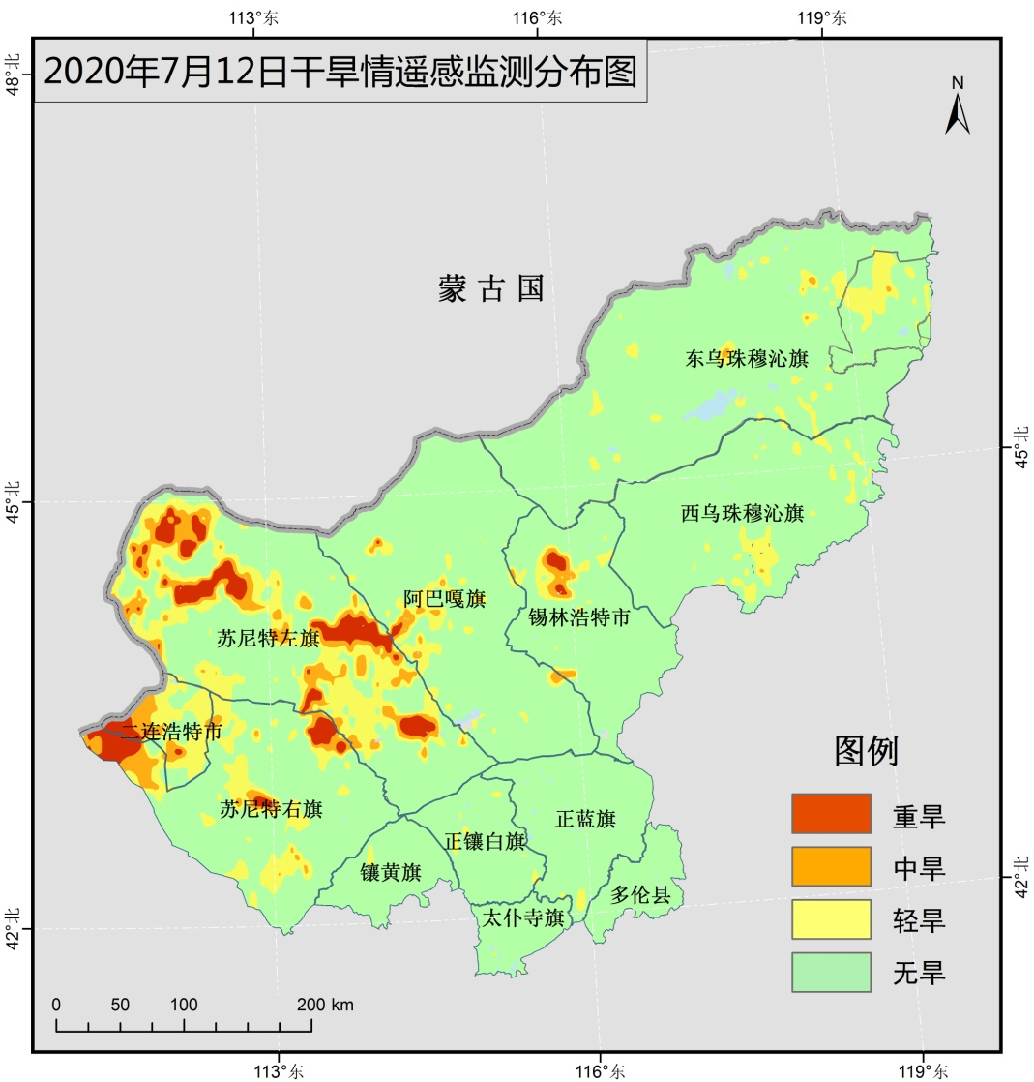

|  |  |  |  |  |
| --- | --- | --- | --- | --- |
| 7月12日各旗县干旱面积（单位：万亩） | | | | |
| 旗县 | 重旱 | 中旱 | 轻旱 | 无旱 |
| 阿巴嘎旗 | 10 | 89 | 323 | 3702 |
| 东乌珠穆 | 0 | 21 | 298 | 5763 |
| 多伦县 | 0 | 0 | 5 | 574 |
| 二连浩特 | 58 | 127 | 233 | 186 |
| 苏尼特右 | 186 | 208 | 565 | 2419 |
| 苏尼特左 | 471 | 733 | 1219 | 2726 |
| 太仆寺旗 | 0 | 0 | 11 | 503 |
| 乌拉盖管 | 0 | 5 | 230 | 521 |
| 西乌珠穆 | 0 | 0 | 269 | 3105 |
| 锡林浩特 | 31 | 93 | 124 | 1969 |
| 镶黄旗 | 0 | 0 | 11 | 761 |
| 正蓝旗 | 0 | 0 | 22 | 1510 |
| 正镶白旗 | 0 | 0 | 53 | 886 |
| 合计 | 757 | 1275 | 3362 | 24624 |

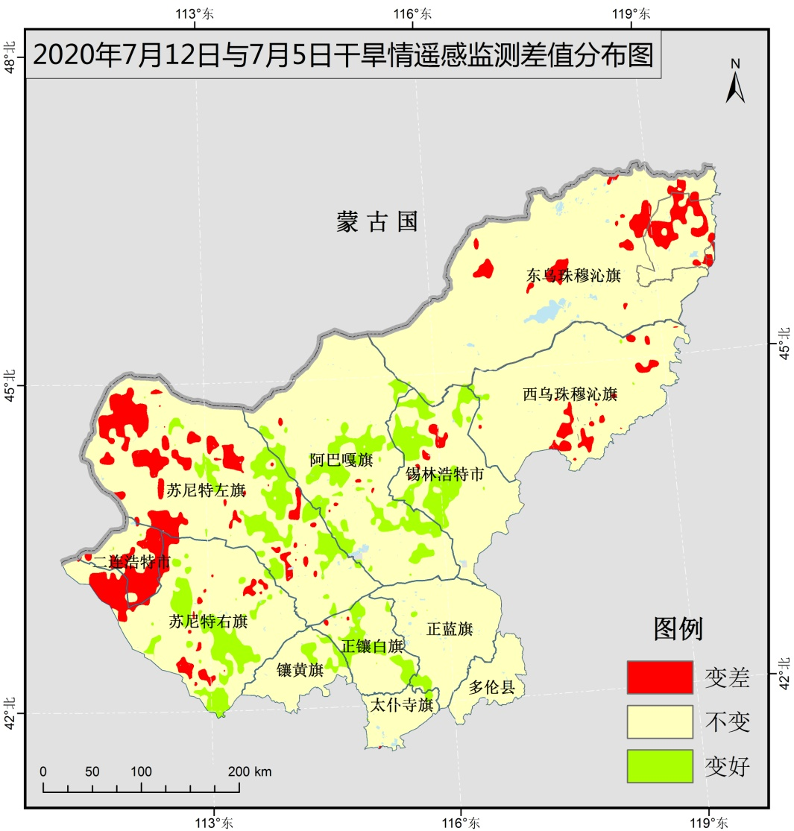

|  |  |  |  |
| --- | --- | --- | --- |
| 7月12日与7月5日差值面积（**单位：万亩**） | | | |
| 旗县 | 变差 | 不变 | 变好 |
| 阿巴嘎旗 | 10 | 3369 | 745 |
| 东乌珠穆 | 303 | 5758 | 21 |
| 多伦县 | 0 | 580 | 0 |
| 二连浩特 | 280 | 319 | 5 |
| 苏尼特右 | 392 | 2427 | 558 |
| 苏尼特左 | 758 | 3703 | 688 |
| 太仆寺旗 | 5 | 487 | 21 |
| 乌拉盖管 | 235 | 521 | 0 |
| 西乌珠穆 | 227 | 3125 | 21 |
| 锡林浩特 | 47 | 1622 | 549 |
| 镶黄旗 | 0 | 670 | 102 |
| 正蓝旗 | 0 | 1483 | 49 |
| 正镶白旗 | 5 | 679 | 255 |
| 合计 | 2263 | 24741 | 3013 |



制作人：王宇宸 审核人：迎春